Министерство образования и науки Челябинской области
Государственное бюджетное учреждение
дополнительного профессионального образования
«Челябинский институт развития образования»

Элементы инженерной грамотности
(для обучающихся общеобразовательных организаций при освоении содержания учебных предметов
«Математика», «Физика», «Химия», «Труд»)

Учебное пособие

Челябинск
ЧИРО
2025
УДК 372.8
ББК 74.262.0

Рекомендовано к изданию решением ученого совета
ГБУ ДПО «ЧИРО»

Составители:
Е.Г. Коликова, В.Н. Шайкина, Н.Ю. Хафизова Н.Ю., Н.А. Антонова, О.Б.Пяткова, Н.М. Федорова, Г.М. Кукченко Г.М., А.В. Каширина, Д.А. Кореченкова, А.В. Кирякова А.В.

Рецензенты:
Яковенко Н. В., учитель математики МАОУ «Лицей №13». Троицкого городского округа Челябинской области, кандидат педагогических наук
Николов Н.О., доцент кафедры педагогики и психологии ГБУ ДПО «ЧИРО»

Элементы инженерной грамотности (для обучающихся общеобразовательных организаций при освоении содержания учебных предметов «Математика», «Физика», «Химия», «Труд»): учебное пособие.– Е.Г. Коликова, В.Н. Шайкина, Н.Ю. Хафизова Н.Ю. и др./ под ред. Е.Г. Коликова,— Челябинск: ЧИРО, 2025. — 52 с.

В учебном пособии представлены задачи, кейсы, практические работы по математике, физике, химии и труду (технологии), направленные на формирование у обучающихся основ инженерной культуры. Представленные материалы разработаны на основе контекстного подхода и содержания учебных предметов в Федеральных рабочих программах по учебным предметам, а также они согласуются с содержанием учебников. Учебные материалы ориентированы на формирование у обучающихся представлений о работе инженера. В учебном пособии представлены образцы контекстных задач, которые могут применяться при изучении учебных предметов на уровнях основного общего и среднего общего образования как на базовом, так и на углубленном уровне. Учебное пособие предназначено для реализации дополнительных профессиональных программ повышения квалификации и профессиональной переподготовки, а также может быть использовано педагогами в урочной и внеурочной деятельности в инженерных классах и классах с углубленным изучением учебных предметов.

УДК 372.8
ББК 74.262.0
© ГБУ ДПО «ЧИРО», 2025
Содержание

Введение………………………………………………...………. 4
- Инженерные задачи и кейсы по математике…………………………………………….………..7
- Инженерные задачи и кейсы по физике ……………………….…..…….10
  - Контекстные задачи по физике о добывающей промышленности
- Инженерные задачи и кейсы по химии …….……………………………………..…....14
- Практические работы по труду (технологии)………………………….30
- Заключение……………………………………………………..56
- Список литературы……………………………………….57

ВВЕДЕНИЕ

В настоящее время на рынке труда существует острая потребность региона и страны в подготовке специалистов инженерной направленности. Это связано с необходимостью наращивания производственных мощностей, для выпуска необходимой продукции и увеличения валового национального продукта для обеспечения технологического лидерства страны. Потребность государства и общества в инженерных кадрах выражена в ведущих направлениях образовательной политики: повышение качества математического и естественно-научного образования, профильное обучение. Перед школой встает серьезная задача по ориентации обучающихся на выбор инженерных профессий и рабочих специальностей, связанных с производством, что неразрывно связано с изучением математики, физики, химии на углубленном уровне. В то же время по данным мониторинга «Школы Минпросвещения России» углубленное изучение учебных предметов на уровне основного общего образования реализуется лишь в 25,24 % школ Челябинской области. Одной из причин неготовности образовательных организаций к введению углубленного изучения учебных предметов является недостаток учебно-методических изданий, включающих задания, направленные на знакомство обучающихся с профессиональной деятельностью.
В Концепции создания и научно-методического сопровождения функционирования и развития сети профильного образования в Челябинской области определены подходы к отбору содержания и методов обучения в профильных классах, в том числе контекстный подходы.
Основы контекстного подхода были описаны в работах отечественных и зарубежных ученых А. А. Вербицкого, К. Р. Роджерса, Д. Фрейберга, О. А. Шевченко, В. П. Галкина, Ю. В. Сенько, О. И. Щербаковой и др. Контекстный подход – это методологический подход в психологии, заключающийся в системном раскрытии многовариантных взаимосвязей субъекта и его окружения, составляющих в своем единстве контекст, определяющий значение и смысл самого субъекта и всех его действий в среде. А. А. Вербицким и Т. Д. Дубовицкой выделены основные формы контекстов образования:
1) пространственно-временной контекст – в последовательном развертывании материала, соблюдении принципа опоры практических действий на соответствующую теоретическую базу;
2) контекст системности и межпредметности знания – взаимосвязи новой информации с уже имеющейся у учащихся;
3) контекст профессиональных действий и ролей – в моделирующем изложении материала, предлагающем обучающимся поставить себя в проблемную ситуацию и нарабатывать навыки ее решения;
4) контекст личных и профессиональных интересов – смысловое наполнение теоретического материала за счет увязывания его с актуальными потребностями и интересами людей (методом проблемного изложения), а также за счет применения изучаемых закономерностей в жизненных ситуациях за пределами работы.
Таким образом, контекстный подход ориентирован не столько на когнитивный, сколько на личностно-смысловой аспект феномена контекста. Применение контекстного подхода при разработке задач и упражнений позволит обеспечить их профориентационную направленность. Данные задания разрабатываются и отбираются в соответствии с выбранным профилем обучения и профильной направленностью класса (агротехнологические, инженерные, медицинские и др.). Содержание заданий при этом направлено на расширение представлений обучающихся о профессиях в рамках выбранного профиля обучения. При разработке задач, кейсов, практических работ использовались перечисленные выше контексты (пространственно-временной, контекст системности и межпредметности знания, контекст профессиональных действий и ролей, контекст личностных и профессиональных интересов) через введение в их содержание информации о предмете труда, наименовании должностей, средствах труда, профессиональной терминологии, условий труда, заработной плате и т.д.

ИНЖЕНЕРНЫЕ ЗАДАЧИ И КЕЙСЫ ПО МАТЕМАТИКЕ

Задача 1. Заливщик бетонной смеси способен залить 20 м² поверхности за 4 часа. Сколько времени потребуется, чтобы залить поверхность в 80 м², если заливщик будет работать с той же интенсивностью?
Задача 2. Архитектор, Зайцев А.И., подает на согласование проект Дворца автомобилестроителей г. Миасса. Строительство начинается с фундамента. Для постройки фундамента прямоугольной формы длиной 20 метров и шириной 13 метров необходимо залить бетон. Какое количество кубических метров бетона потребуется на заливку фундамента, если по чертежу высота фундамента составляем 2 метра, а глубина 1,5 м?
Задача 3. На заводе «Высота 239» работает команда инженеров:
  - Анна работает 5 часов и выполняет 10 заданий
  - Борис работает на 2 часа больше и выполняет на 2 задания больше по сравнению с Анной
  - Дмитрий работает на 3 часа меньше и выполняет на 3 задания больше, чем Борис.
Задача 4. Сколько минут в день работает каждый инженер и сколько заданий выполняет? За сколько минут каждый инженер выполняет одно задание?
Задача 5. Большой витраж в здании занимает площадь в 30 м². Сколько понадобилось плиток размером 2,5×1,75 см. для создания данного витража?
Задача 6. Заработная плата электрика на заводе «Челябинский трубопрокатный завод» составляет 50 000 рублей. Заработная плата электрика на радиозаводе «Полёт» составляет 47 000 рублей. На заводе «Челябинский трубопрокатный завод» увеличивают заработную плату на 8%, на радиозаводе «Полёт» увеличивают на 13%. На каком заводе электрик будет получать большую заработную плату?
Задача 7. Металлург в среднем получает 90 000 рублей в месяц. За высокие показатели ему начисляют премию в размере 10%. Сколько получит металлург с учетом премии?
Задача 8. Сколько тонн чугуна выплавляет металлург за год, если за зимние месяцы он выплавляет 93 тонны, за остальные месяцы в 2 раза больше?
Задача 9. Инженер-технолог разрабатывает новый контейнер для хранения песка. Ему необходимо рассчитать объем контейнера, который имеет форму прямоугольного параллелепипеда. Размеры контейнера следующие: длина 200 см., ширина 150 см. и высота 100 см. Какой получится объем контейнера?
Задача 10. Инженеру технологу начислили заработную плату за месяц в размере 60 000 рублей. По итогам месяца он получил премию в размере 15% от начисленной суммы, а также было удержано 13% от начисленной суммы в качестве НДФЛ. Какую сумму он получит в конце месяца?
Задача 11. Инженер-технолог занимается проектированием вагонов для перевозки бора. Он рассчитывает площади пола одного из вагонов, чтобы правильно подобрать материалы для отделки. Вагон имеет форму прямоугольника, длина которого 18 метров, а ширина – 4 метра. Какую площадь пола имеет вагон?
Задача 12. Заработная плата водителя погрузчика предприятия «ЮНИС Урал» (завод по производству сухих строительных смесей) в 2008 году была 15 000,00 рублей, в 2024 году она составила 35 000,00 рублей. На сколько процентов увеличилась заработная плата водителя?
Задача 13. Вес мешка с сухой строительной смесью – 25 килограмм. Паллета вмещает 48 мешков. Один погрузчик перевозит за смену 100 паллет. Сколько тонн смеси перевезут за смену два погрузчика?
Задача 14. Сухие строительные смеси складируют на закрытом складе. Длина склада – 30 метров, ширина – 10 метров. Паллеты с готовой продукцией выставляются один на другой в два яруса. Высота паллета – 1,2 метра, 1 200 миллиметра, ширина – 800 миллиметров. Сколько паллет поместится на склад?
Задача 14: (Силантьева Е.А.)
Треугольник – «жесткая» фигура, то есть невозможно изменить его углы, не ломая его стороны (стержни). Жёсткость треугольника используется, например, в строительстве, при конструировании механизмов и различных приспособлений. Также из треугольников, делают мосты, башни, подъёмные краны, каркасы зданий и другие конструкции. Четырехугольник же может деформироваться без деформации самих элементов (сложиться).
У инженера есть 50 труб одинакового размера. Он решил создать основу для временного моста из треугольников, сваренных из этих труб. Каждый треугольник состоит из трех труб. Вопросы: Сколько треугольников он сможет сделать из 50 труб? (Остаток труб не используется). Если каждый треугольник может выдержать 50 т, какой максимальный вес выдержит мост, состоящий из этих треугольников?
Задача 15: (Силантьева Е.А.) Описание: Робот-садовник поливает клумбу площадью 6 квадратных метров. Вопросы: Если робот поливает 0,5 квадратных метра за 1 минуту, сколько времени ему потребуется, чтобы полить всю клумбу? Вы улучшили робота, и теперь он поливает 0,75 квадратных метра за 1 минуту. Сколько времени теперь потребуется роботу, чтобы полить всю клумбу?
Задача 16: (Домолазова И.Е.) Во дворе школы решили построить кирпичную стенку длиной 6 м и высотой 1,5 м. размер одного кирпича: 25 см х 12 см х 6 см. Сколько кирпичей нужно для стенки? Рассчитайте количество кирпичей, если кладка будет в один кирпич (толщина стены=ширина кирпича).

Задача 17: (Домолазова И.Е.) Строительный кирпич имеет размеры : 25см х 12см х 6см Найдите объем стены, выложенной из 10 000 кирпичей. Учтите, что раствор увеличивает объем на 15 %.
Задача 18: (Домолазова И.Е.) На даче стоит бак с водой цилиндрической формы. Высота 1,2 м, диаметр 0,8 м. При поливе за час из бака вытекает 30 литров. На сколько часов хватит воды, если бак заполнен на $\frac{3}{4}$?
Задача 19: (Домолазова И.Е.) Во дворе нужно проложить трубу длиной 10 м, чтобы вода самотёком уходила в дренаж. Норма уклона: 2 см на 1 м. На сколько сантиметров верхний конец трубы должен быть выше нижнего?
Комментарий: если уклон будет меньше нормы, то вода будет застаиваться. Уклон трубы – это разница между началом и концом трубы, делённая на её длину. Он показывает насколько труба должна опускаться на каждом метре. В данной задаче норма уклона показывает, что на каждый метр длины трубы, должна опускаться на 2 см.
Задача 20: (Мышлянова А.В.) На чертеже деталь имеет длину 4 см. Масштаб чертежа — 1:50. Какова реальная длина детали? Ответ дайте в метрах
Задача 21 (Мышлянова А.В.) Лист жести имеет размеры 1,2м × 0,8м. Сколько потребуется краски для его покрытия с двух сторон, если расход краски составляет 10–12 м²/л
Задача 22: (Мышлянова А.В.) Двигатель совершает полезную работу 1600 Дж, но тратит 1200 Дж. Каков его КПД в процентах?
Комментарий: КПД никогда не бывает больше 100% (это нарушило бы закон сохранения энергии). В реальных механизмах КПД обычно 60-90%.
Задача 23: (Мышлянова А.В.) Груз массой 60 кг подвешен на расстоянии 1 м от опоры. На каком расстоянии нужно подвесить гирю 20 кг, чтобы рычаг был в равновесии?
Комментарий: это принцип рычага Архимеда. Чем меньше сила, тем больше должно быть плечо.
Задача 24: (Мышлянова А.В.) Ящик имеет размеры 40 см × 30 см × 20 см. Сколько кубических блоков со стороной 10 см поместится в него?
Комментарий: можно усложнить задачу, подобрав размеры ящика так, чтобы они не делились на размер кубика без остатка. Например, 45×32×22.
Задача 25: (Безукладникова М.Н.) При строительстве детской площадки в парке необходимо залить прямоугольную площадку бетоном размером 8 метров на 6 метров. Толщина бетонного слоя должна составлять 15 сантиметров. На 1 кубический метр бетона требуется: 300 кг цемента; 600 кг песка; 1200 кг щебня; 150 литров воды.
Вопросы: Найдите объём бетона, который потребуется для заливки всей площадки. Рассчитайте необходимое количество каждого компонента для приготовления бетона. Если один мешок цемента весит 50 кг, то сколько мешков цемента потребуется?
Задача 26: (Безукладникова М.Н.) На машиностроительном заводе работает конвейер по сборке автомобильных деталей. За 8-часовую смену конвейер производит 480 деталей. Известно, что
1) в первую смену работает 15 рабочих;
2) во вторую смену работает 12 рабочих;
3) производительность каждого рабочего одинаковая;
4) за 1 час работы конвейер потребляет 2,4 кВт электроэнергии.
Вопросы:
- Найдите производительность одного рабочего в час.
- Рассчитайте, сколько деталей соберёт конвейер за 6-часовую смену во вторую смену.
- Определите, сколько электроэнергии потребляет конвейер за полную 8-часовую смену.
- Если завод работает 22 дня в месяц, посчитайте месячное потребление электроэнергии.
Дополнительные вопросы для обсуждения: Как изменится производительность при увеличении количества рабочих? Какие факторы могут повлиять на снижение производительности? Как можно оптимизировать расход электроэнергии?

Задача 27: (Безукладникова М.Н.) В цехе установлен электрический двигатель, который работает от трёхфазной сети напряжением 380 В. Технические характеристики двигателя:

Номинальная мощность: 55 кВт.

Коэффициент мощности (cos φ): 0,8.

КПД двигателя: 95%
Необходимо: Рассчитать номинальный ток двигателя. Определить полную мощность, потребляемую двигателем. Вычислить активную мощность, которую двигатель передаёт на вал. Найти сопротивление обмотки двигателя, если известно, что пусковой ток в 6 раз превышает номинальный.
Дополнительные вопросы для обсуждения: Как изменится ток при снижении напряжения в сети? Почему пусковой ток больше номинального? Как влияет коэффициент мощности на работу двигателя? Какие меры можно предпринять для улучшения cos φ?
Задача 28: (Безукладникова М.Н.) При проектировании фундамента промышленного здания необходимо рассчитать параметры железобетонной плиты. Фундамент имеет форму прямоугольной трапеции. Известны следующие размеры:
- Верхнее основание (ширина здания) — 12 м
- Нижнее основание (ширина фундамента) — 20 м
- Высота трапеции (глубина заложения) — 3 м
- Боковая сторона (наклонная часть фундамента) образует угол 45° с основанием
Необходимо: Найти длину боковой стороны фундамента. Рассчитать площадь поверхности фундамента. Определить объём бетона, необходимого для заливки фундамента, если толщина плиты составляет 1,5 м. Вычислить длину диагоналей трапеции
Дополнительные вопросы для обсуждения: Как изменится объём бетона при увеличении толщины плиты? Почему выбран фундамент трапециевидной формы? Какие факторы влияют на выбор глубины заложения фундамента? Как рассчитать необходимое количество арматуры для армирования фундамента? Какие геометрические параметры нужно учитывать при расчёте нагрузки на фундамент?
Задача 29 (Бочарова Д.С.) Инженерам предстоит спроектировать дорожный туннель. Диаметр тоннеля планируется сделать равным 6 метрам. Перед ними стоит задача вычислить длину внутренней поверхности стенки тоннеля, необходимую для облицовочных работ.
Вопросы: Напишите формулу для нахождения длины окружности. Используйте формулу для расчёта длины стены тоннеля. Объясните физический смысл диаметра и радиуса в применении к строительству тоннелей. Попробуйте объяснить, как изменится расчёт, если тоннель примет эллипсовидную форму. Оцените, насколько критично точное измерение длины окружности для успешного завершения проекта.
Задача 30 (Анфалова Т.С.)
Находясь в экспедиции на Северный Полюс, лоцман ледокола «Россия» должен определять глубину Северного Ледовитого океана в месте своего нахождения каждые 3 часа. Данное исследование он проводит с помощью эхолота, который направляет сигнал на дно и принимает обратно на корабле. По информацию из бортового журнала лоцмана ледокола «Россия» 10 августа 2025г. в 12.00 сигнал, посланный эхолотом был принят на корабле спустя 0,2м., в 18.00 – спустя 0,25 м. и в 23.00 – спустя 0,5мс. Скорость звука воде 1,5 км/с. Определите наибольшую глубину океана, используя данные из бортового журнала.
Задача 31 (Анфалова Т.С.)
У инженера цеха «Высота 239» ООО «ТМК» полностью разрядился графический планшет, необходимый для презентации на совещании. Используя оборудование №1, инженер заряжал планшет 2 часа и зарядил его на 40%, затем оборудование №1 понадобилось главному инженеру цеха, и до полной зарядки планшет заряжали еще 4 часа на оборудовании №2.
Определи – на каком оборудовании эффективнее заряжать планшет?
Задача 32 (Анфалова Т.С.)
В городе Челябинске есть Центральный парк культуры и отдыха им.Ю.Гагарина.
Его краткая характеристика:
Центральный парк культуры и отдыха имени Ю.А. Гагарина в Челябинске расположен по адресу: улица Коммуны, 100, строение 6.
Это крупный парк, который занимает площадь 20 гектаров (плюс 32 гектара лесного массива). В парке есть аттракционы, веревочный парк "Лесной экстрим", пейнтбольный клуб, картинг, пункты проката велосипедов и многое другое.
Основан в 1936 году, в 1962 году присвоено имя Юрия Гагарина.
На территории парка, в его центре, есть пруд. Администрацией города Челябинска принято решение выкопать еще один пруд. Архитектор разработал форму пруда (на рисунке с указанием размеров)
Определи можно ли выкопать данный пруд на квадратной площадке площадью 900м² и стороной 30м?
Какую часть парка (без учета лесного массива) будет занимать данный пруд?

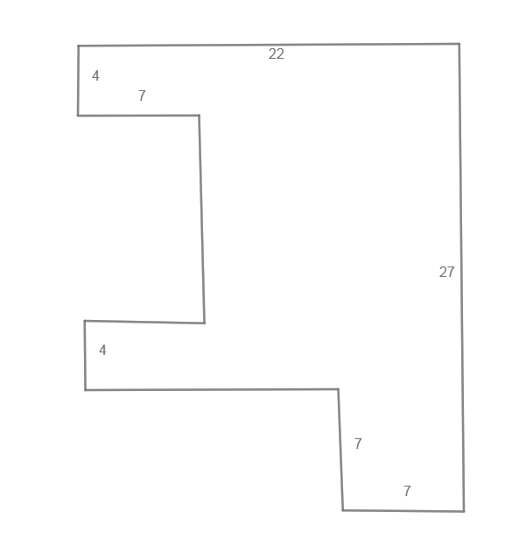

Блок задач, объединенный одной темой (Афанасьева Н.Ю.)
ООО «Радиус» - Озерский кабельный завод, работает с 2014 года, является производителем кабельно-проводниковой продукции с медной жилой для стационарной прокладки, выпускает продукцию для применения в строительстве, электротехнике и производстве электроустановок. Каталог ООО «Радиус» включает десятки востребованных в разных сферах экономики разновидностей электротехнической продукции. Предприятие находится по адресу: 456780, г. Озерск, Челябинская обл., Озерское шоссе, 17.
Задача № 1. На ООО «РАДИУС» - Озерский кабельный завод за день изготавливают три барабана с толстым медным кабелем, метр кабеля весит 5 кг. На барабане умещается 500 м медного кабеля, а сам барабан весит 300 кг. Барабаны перевозят с помощью погрузчика на склад. Сколько кг за день поднимает погрузчик?
Задача № 2. На ООО «РАДИУС» - Озерский кабельный завод цех № 2 за неделю выпускает 4 км силового кабеля. этого кабеля пошло в производство одного предприятия, а остальная часть - в производство другого предприятия. Сколько километров силового кабеля получило каждое предприятие?
Задача № 3.
ООО «РАДИУС» - Озерский кабельный завод изготавливает телевизионный кабель. Найдите диаметр медной сердцевины, если диаметр кабеля 8 мм, а диаметр медной сердцевины составляет 11% от диаметра кабеля.
Задача № 4. Чистая прибыль предприятия по итогам 2024 года составила 100,1 млн рублей, что составляет 143 % по сравнению с аналогичным периодом 2023 года. Сколько чистой прибыли получил ООО «РАДИУС» - Озерский кабельный завод в 2023 году?

Практическая работа: Использование системы координат в пространстве для создания автономного полёта дрона Geoscan
Цель работы:
Научиться применять трёхмерную систему координат (X, Y, Z) для планирования и реализации автономного полёта дрона Geoscan. Изучить принципы перевода локальных координат в реальные траектории с учётом высоты и рельефа местности.
Оборудование:
- Дрон Geoscan
- Программное обеспечение Geoscan PeeonerStation, TrikStudio
- Ноутбук
- Линейка, карандаш, миллиметровая бумага
- Таблицы и бланки отчета
Теоретическая часть:
1. Система координат в пространстве
В отличие от двумерной системы (X, Y), в трёхмерном пространстве положение точки задаётся тремя координатами:
- X — расстояние по горизонтали вправо,
- Y — расстояние по горизонтали вперёд,
- Z — высота над уровнем земли.
2. Как дроны используют 3D-координаты?
Дроны используют координаты (широта, долгота, высота), которые могут быть преобразованы в локальную систему координат (X, Y, Z) относительно стартовой точки. Это позволяет точно строить маршруты с изменением высоты и обходом препятствий.
Практическая часть:
Задача:
Создать маршрут автономного полёта дрона Geoscan над участком местности размером 3м × 3 м, с изменением высоты в разных точках. Маршрут должен содержать 5 точек, включая взлет, набор высоты, снижение и посадку.
Шаги:
Шаг 1. Создание 3D-сетки
Нарисуйте на миллиметровой бумаге или в графическом редакторе модель местности в виде прямоугольника 3×3 см (масштаб: 1 см = 1 метр). Ось Z (высота) может быть показана на боковой проекции.

Отметьте следующие точки маршрута:
№ | X, м | Y, м | Z, м | Назначение
1 | 0 | 0 | 0 | Взлет
2 | 15 | 0 | 15 | Набор высоты
3 | 30 | 30 | 30 | Максимальная высота
4 | 15 | 15 | 15 | Снижение
5 | 0 | 0 | 0 | Посадка

Шаг 2. Программное обеспечение
Система оптической навигации (OPT) - позволяет квадрокоптеру определять свое положение, используя датчик оптического отслеживания движения, который регистрирует смещение объектов. Модуль дает возможность модели удерживать положение при положении стиков в центре и летать в автоматическом режиме. Система интегрирована в плату подключения дополнительных модулей.
Графическая среда TRIK Studio позволяет составлять программы для роботов, используя наглядные функциональные блоки. Даже не имея опыта программирования, можно написать задание, загрузить его на квадрокоптер и осуществить запуск.
Чтобы установить программу, нажмите скачать TRIK Studio и запустите загруженный .exe файл
Для синхронизации с «Пионером» вам понадобится Pioneer Station.
Шаг 3. Пример программы
Для начала, а также в качестве примера, научимся программно управлять светодиодами на плате «Пионер». Для этого при запуске программы нажмите «Открыть проект» и выберите файл LED. В рабочей области появилась блок-схема программы, которая при запуске будет включать светодиоды на одну секунду каждым цветом. Вы можете внести изменения в любой блок программы или добавить новый, главное встроить его в структуру с помощью стрелок-соединений.
Диаграмма работы собрана, нужно сгенерировать соответствующий код в Lua. Для этого нажмите кнопку над рабочей областью, или воспользуйтесь сочетанием клавиш ctrl+shift+G. Кнопка «Загрузить программу на «Пионер» понадобится нам позже.
Если все соединено без ошибок, на экране откроется вкладка с текстом программы. При обнаружении ошибок в нижней части экрана появится окно с пояснением что нужно исправить для корректной работы программы.
Код сгенерирован, теперь нажмите кнопку «Загрузить программу на «Пионер». Программа откроется в редакторе Pioneer Station. Теперь осталось загрузить её в «Пионер».
Шаг 4. Полёт
Для создания полетной программы можете взять за основу учебные примеры fly_square или fly_to_point, предлагаемые при запуске TRIK Studio. Построив диаграммы, не забудьте сгененрировать Lua код и проверить его на наличие ошибок.
Шаг 5. Анализ траектории
1. Измерьте общую длину маршрута.
2. Определите максимальную и минимальную высоту полёта.
3. Оцените энергопотребление и время полёта.
Результаты работы:
1) Таблица координат точек маршрута:
№ | X, м | Y, м | Z, м | Назначение
1
2
3
4
5

2) - Общая длина маршрута: __________ м
- Максимальная высота: __________ м
- Минимальная высота: __________ м
- Время полёта: __________ мин
3) Анализ проделанной работы.
Теоретические вопросы:
- Что такое система координат в трёхмерном пространстве?
- Какие основные системы координат используются в навигации дронов?
- Какие координаты необходимы для задания точки в пространстве при автономном полёте дрона?
- Какие параметры учитываются при планировании траектории автономного полёта?
- Как перевести географические координаты (широту, долготу, высоту) в прямоугольную систему координат?
- Как с помощью программного обеспечения Geoscan запрограммировать маршрут из нескольких точек?
- Какие данные необходимы для построения 3D-траектории полёта дрона?
- Как влияет точность координат на безопасность и эффективность автономного полёта?
- Какие ошибки могут возникнуть при некорректном вводе координат? Приведите примеры.
- Почему важно правильно выбрать систему отсчёта при управлении дроном?
ИНЖЕНЕРНЫЕ ЗАДАЧИ И КЕЙСЫ ПО ФИЗИКЕ

Механические явления

Задача 1. Вы инженер, ответственный за проектирование металлического моста через реку. Вам необходимо определить, какую нагрузку должен выдерживать мост и какие материалы лучше всего использовать для его строительства.
Данные: ширина реки – 100 метров; максимальная ожидаемая нагрузка (трафик) – 1000 автомобилей в час, каждый автомобиль весит в среднем 1500 кг; дополнительная нагрузка – вес самого моста (200 000 кг); предполагаемая нагрузка от ветра – 5000 Н.
Вопросы:
1. Какую общую нагрузку должен выдерживать мост, учитывая максимальную нагрузку от автомобилей, вес моста и нагрузку от ветра?
2. Какой материал лучше всего использовать для строительства моста, если известны их прочностные характеристики (сталь, бетон и алюминий)?
3. Какова будет максимальная деформация моста при данной нагрузке, если используется стальная конструкция с известными модулями упругости?
Задача 2. Изучая дорожное происшествие, инспектор установил, что тормозной путь равен 12 м. С какой скоростью двигался автомобиль, если коэффициент трения шин по асфальту 0,3?
Коэффициент трения шин — это безразмерная величина, которая характеризует силу сцепления шины с дорогой, зависящую от материалов шины и покрытия, а также от состояния поверхностей и нормальной силы, прижимающей шину.
Задача 3. Какой длины лом нужно взять строителю, чтобы поднять камень массой 120 кг, если сила с которой он может действовать на камень равна 50 Н.
Задача 4. При испытании нового самолета конструкторы определили, что пропеллер самолета, делающий 1200 об/мин, после выключения двигателя останавливается через 10 с. Сколько оборотов сделал пропеллер за это время, если считать его вращение равнозамедленным?

Задача 5. Дифференциальный колесный робот содержит два ведущих колеса и перемещается равномерно и прямолинейно по ровной поверхности без проскальзывания. Диаметр колес 10 см. Расстояние между колесами 10 см.
Найти:
1. Скорость вращения колес, если их частота вращения 600 об/мин.
2. Линейную скорость колес.
3. Пройденное расстояние за 10 и 20 с.
4. Линейную скорость и пройденный путь дифференциального
робота за 20 с, если его правое колесо вращается с частотой 540
об/мин, а левое вращается с частотой 360 об/мин.
Задача 6. Вы — инженер-конструктор, которому поручено рассчитать время торможения автомобиля при определенных условиях. Автомобиль движется со скоростью 60 км/ч и начинает тормозить с постоянным ускорением. Коэффициент трения между шинами и дорогой равен 0.7, а масса автомобиля составляет 1500 кг.
Задача 7. «Создание модели моста». Вы — команда инженеров, которой поручено спроектировать и построить модель моста, способного выдержать заданную нагрузку. Мост должен быть построен из доступных материалов.
Материалы и инструменты: палочки от мороженого; зубочистки; клей (например, ПВА или суперклей); нитки; линейка; ножницы; весы или другой способ измерения нагрузки.
1. Спроектировать и построить модель моста, который сможет выдержать максимальную нагрузку.
2. Определить, какой тип моста (например, арочный, балочный, подвесной) будет наиболее эффективным для данной задачи.
3. Провести испытания модели, чтобы определить её прочность и устойчивость.
Задача 8. Иван занимается шиномонтажем легковых автомобилей. Старый домкрат для подъема автомобилей сломался. Максимальная масса легкового автомобиля 3500 кг. Старую модель домкрата перестали выпускать. Какой домкрат выберет Иван: домкрат подкатной автомобильный гидравлический 2 т за 2600 рублей или домкрат подкатной 3.5 т за 3000 тысячи рублей?
Задача 9. При выполнении ландшафтного дизайна, нового жилого комплекса перед дизайнером была поставлена задача спроектировать сад камней. К сожалению, работа тяжелой техники на данной территории невозможна из-за особенностей конструкции двора, поэтому установка камней должна производиться вручную. Какой максимальной массы необходимо заказать камни, если их установка будет осуществляться одним помощником без посторонней помощи с помощью металлического лома массой 5 кг. Масса строителя 60 кг.
Задача 10. Экскаватор-погрузчик имеет объем ковша 1 м³. Сколько ковшей песка необходимо для загрузки грузовика. Плотность песка 2950 кг/м³. Грузоподъемность грузовика 15 т. Определить массу песка в одном ковше.

Тепловые явления

Задача 1. Вы инженер, разрабатывающий гидравлический пресс для сжатия металла. Пресс состоит из двух цилиндров, связанных между собой, заполненных жидкостью. Площадь первого цилиндра (входного) составляет 0.01 м², а площадь второго цилиндра (выходного) – 0.1 м².
Данные: сила, приложенная к первому цилиндру – 500 Н; площадь первого цилиндра: S₁=0.01м²; площадь второго цилиндра –S₂=0.1м².
Вопросы:
1. Какое давление создается в первом цилиндре?
2. Какова сила, которая будет действовать на второй цилиндр?
3. Если необходимо сжать металл с силой 2000 Н, достаточно ли будет давления, создаваемого в системе?
Задача 2. Вы инженер, ответственный за проектирование плавучего дока для ремонта судов. Этот док должен быть способен поднимать и удерживать судно весом 200 тонн на поверхности воды. Вам необходимо рассчитать, какой объем воды должен быть вытеснен доком, чтобы обеспечить его плавание, и какой объем материала необходимо использовать для его строительства.
Данные: вес судна – 200 000 кг; плотность воды – 1000 кг/м³; плотность материала, из которого будет изготовлен док – 2500 кг/м³.
Вопросы:
1. Какой объем воды должен быть вытеснен доком, чтобы судно не утонуло?
2. Какой минимальный объем дока необходимо построить, чтобы обеспечить его плавучесть?
3. Какова масса материала, необходимого для строительства дока, если его объем равен 80 м³?
Задача 3. Инженер Валерий, работает над проектом системы вентиляции для нового офисного здания. Ему необходимо рассчитать эффективность системы и определить мощность вентилятора.
Данные: площадь офисного помещения – 500 м²; высота потолков – 3 метра; рекомендуемая скорость воздуха в помещении – 0.5 м/с; температура воздуха снаружи – 30°C, температура внутри помещения – 22°C; необходимый коэффициент обмена воздуха – 5 раз в час.
Вопросы:
1. Какой объем воздуха необходимо заменить в помещении за час?
2. Какова необходимая мощность вентилятора, если учесть, что эффективность вентилятора составляет 80%?
3. Какова будет тепловая нагрузка на систему вентиляции, если известно, что каждый человек в помещении выделяет 100 Вт тепла?
Задача 4. Инженеру надо определить максимальную нагрузку на мост. Что для этого надо знать? Определите массу автомобиля, если его давление на мост 3,3 МПА, а площадь соприкосновения колес с опорой 120 см².
Задача 5. Железнодорожному мастеру надо определить какой длины необходимо взять рубку (отрезок рельса), чтобы она подошла в промежуток между плетями (длинный рельс, бесстыковой) на железнодорожных путях, при переходе с зимнего сезона на летний.
Задача 6. Инженер-строитель проектирует фундамент для здания школы. Чтобы фундамент не просел, нужно рассчитать, какое давление оказывает здание на грунт. Для этого необходимо учесть массу здания и площадь опоры фундамента.
Школа имеет массу 500 тонн (500 000 кг). Фундамент состоит из 20 бетонных плит, каждая размером 5м×2м.
Рассчитайте общую площадь опоры фундамента. Определите силу давления (вес здания), учитывая ускорение свободного падения g=9,8 Н/кг. Вычислите давление здания на грунт. Сравните полученное давление с допустимым для данного типа грунта (100 000 Па). Будет ли фундамент надежным?

Задача 7. Инженерам необходимо рассчитать площадь поверхности теплообменника, предназначенного для охлаждения масла в гидравлической системе. Масло поступает в теплообменник с температурой 80°C и должно охлаждаться до 50°C. Расход масла составляет 2 кг/с, его удельная теплоёмкость — 2000 Дж/(кг·°C). Охлаждение происходит за счёт воды, которая подаётся с температурой 15°C и нагревается до 35⁰C.
Найти:
Определите тепловую нагрузку теплообменника (количество теплоты, которое необходимо отвести от масла).
Рассчитайте расход охлаждающей воды, если её удельная теплоёмкость 4200 Дж/(кг·°C).
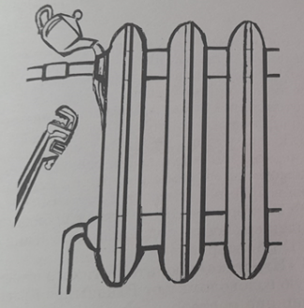
Задача 8. Обычно опытные мастера прогревают приржавевшие друг к другу трубчатые соединения паяльной лампой, чтобы их можно было развинтить. Но тот же результат можно получить, если место соединения полить крутым кипятком из чайника. Прогретые соединения расширяются, и благодаря этому удается стронуть даже заржавевшие стыки труб.
Объясните данное явление с точки зрения физики.
Задача 9. Посмотрите на рисунке изображен дым над трубой котельной. Рядом с трубой установлен флюгер, показывающий направление ветра. Выдвинете гипотезу о том, как столб дыма отклоняется в зависимости от направления ветра.
Четыре дня мы наблюдали за флюгером и дымом. Подтвердили или опровергли мы свою гипотезу?
В последний день флюгер указывает на юг, а дым поднимается вверх. Как это соотносится с выдвинутой гипотезой. Ответ поясните.

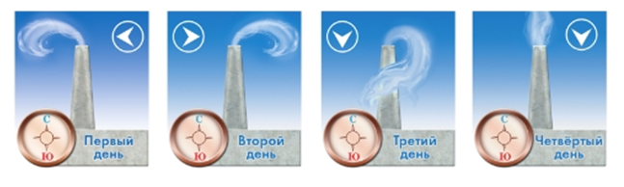

Электрические явления

Задача 1. Вы — инженеры, занимающиеся разработкой электрических чайников. Ваша задача — определить, сколько времени потребуется электрочайнику для доведения до кипения 1 литра воды. Чайник оснащен нагревательным элементом сопротивлением 48 Ом, подключенным к сети напряжением 220 В. Начальная температура воды — 20°C, температура кипения — 100°C. Плотность воды — 1000 кг/м³, удельная теплоёмкость воды — 4200 Дж/(кг·°C).
Задача 2. Рассчитайте сопротивление электроприборов по их характеристикам. Определите работу, совершаемую приборами за 1 час.
Название прибора | Потребляемая мощность, Вт | Напряжение, В
Утюг | 2000 | 220
Микроволновая печь | 1200 | 220
Лампа накаливания | 25 | 127

Задача 3. В люстре 6 одинаковых лампочек. Она управляется двумя выключателями, имеющими два положения – «включено» и «выключено». От коробки с выключателями к люстре идут три провода. Лампочки в люстре либо:
а) все не горят;
б) все горят не в полный накал;
в) три лампочки не горят, а три горят в полный накал.
Нарисуйте возможные схемы электрической цепи.
Задача 4. Для откачки воды из затопленной шахты используют насос мощностью 7,5 кВт с КПД 80%. Сколько времени будет продолжаться откачка, если глубина шахты 93 м, а предполагаемый объём воды 1200 м³?
Задача 5. У инженера электрика имеется четыре проволочных спирали с сопротивлениями 12, 15, 30 и 60 Ом. Как из этих спиралей составить нагреватель максимальный мощности, рассчитанный на работу в электрической цепи с источником напряжения, внутреннее сопротивление которого 20 Ом, а ЭДС 20 В? Чему равна эта максимальная мощность?

Задача 6. Инженеры разрабатывают новый лифт для многоэтажного здания. Лифт должен быть способен поднимать людей и грузы на высоту 50 метров. Максимальная нагрузка, которую должен выдерживать лифт, составляет 1000 кг. Лифт будет работать от электрического двигателя, который имеет мощность 2 кВт. Ускорение свободного падения (g = 9,8 $м∙с^{2}$). Коэффициент полезного действия двигателя составляет 80%.
Какова сила тяжести, действующая на максимальную нагрузку лифта?
Какова работа, которую должен выполнить лифт, чтобы поднять максимальную нагрузку на высоту 50 метров?
Какое время потребуется лифту, чтобы поднять максимальную нагрузку на высоту 50 метров, если учитывать эффективность двигателя?
Задача 7. Электротехник проверяет цепь с резистором сопротивлением 10 Ом, подключенным к источнику напряжения 220 В. Определите силу тока в цепи. Какая мощность выделяется на резисторе?
Задача 8. Иван решил поступать на инженерную специальность, для поступления ему необходимо придумать инженерную задачу для школьников. Иван, вспомнив школьный курс физики, придумал данное задание: «Исследуйте зависимость температуры воды от времени нагрева в электрическом чайнике».
Оборудование: электрический чайник, термометр, секундомер, мерный стакан, вода.
Задача 9. Восьмиклассник Вася готовится к Новому году. Он решил украсить свою комнату красивой гирляндой, но его родители попросили его быть экономным и посчитать, сколько электроэнергии в день будет потреблять гирлянда, состоящая из 100 лампочек, если её включать на 2 часа. Какой результат получится у Васи, если напряжение на одной лампочке 2,2 В, а сила тока, идущая через гирлянду равна 0,05 А. Ответ, дайте в кВт/ч.

Оптические явления

Задача 1. Инженер-проектировщик разрабатывает систему видеопроекции для конференц-зала. Необходимо рассчитать фокусное расстояние объектива, если известно следующее:
– расстояние от экрана до проектора составляет 8 метров;
– размер изображения на экране должен составлять 2 метра высотой и 3 метра шириной;
– источник света расположен на расстоянии 1 см от поверхности объектива.
Задача 2. Заводской инженер занимается организацией освещения рабочей зоны операторов, работающих на станках с числовым программным управлением. Необходимо оценить оптимальную мощность осветительных приборов над рабочим столом, исходя из следующих условий:
– площадь стола равна 2 м², рабочий находится на высоте около 1,7 м от пола;
– требуемый уровень освещенности рабочего пространства – минимум 500 люкс согласно санитарным нормам.
Задача 3. После дождя можно видеть радужные полосы от тонких слоев нефтепродуктов, масла, керосина на поверхности луж. Чем объясняются наблюдаемые цветные полосы? Ответ поясните.
Задача 4. Для изготовления искусственных перламутровых пуговиц на поверхность наносят мельчайшую штриховку, после чего пуговицы приобретают радужную окраску. Почему это происходит. Ответ поясните.

Практико-ориентированное задание по физике тематической направленности «Беспилотные авиационные системы»

Измерение и регулирование напряжения на примере квадрокоптера «Пионер Мини»

Опыт 1. Измерение напряжения аккумулятора квадрокоптера Геоскан Мини
- Подготовьте мультиметр: переведите его в режим измерения постоянного напряжения (V⎓), установите предел измерения не менее 20 В.
- Возьмите аккумулятор квадрокоптера Геоскан Мини (номинальное напряжение — 7.4 В, максимальное — до 8.4 В).
- Прикоснитесь щупами мультиметра к контактам аккумулятора: красный — к плюсу, чёрный — к минусу.
- Запишите показания напряжения в таблицу.
- Сравните полученное значение с номинальным значением напряжением аккумулятора (можно найти на корпусе батареи). Объясните полученный результат.

Напряжение аккумулятора (в) | Номинальное значение напряжения (в)

Опыт 2. Наблюдение за изменением напряжения при полёте квадрокоптера
- Полностью зарядите аккумулятор квадрокоптера Геоскан Мини .
- Измерьте начальное напряжение до полёта.
- Совершите короткий полёт квадрокоптера.
Полёт должен длиться не более 5 минут, чтобы избежать полного разряда аккумулятора. Если напряжение падает ниже 6.5 В, прекратите полёт, чтобы избежать повреждения батареи.
- После полёта снова измерьте напряжение аккумулятора.
- Сделайте вывод о том, как менялось напряжение в процессе использования.

Этап | Напряжение (в)
До полёта
После полёта

Опыт 3. Исследование параметров аккумулятора
- Подключить квадрокоптер к компьютеру, запустите программу GEOSCAN Pioneer Station.
- Отследить текущее напряжение аккумулятора в реальном времени.
- Увидеть, как меняются параметры при запуске двигателей (перед этим обязательно снять винты).
Выводы:
Ответьте на следующие вопросы в тетради:
1. Чему равно напряжение аккумулятора квадрокоптера Геоскан Мини? Совпадает ли оно с указанным на корпусе?
2. Как изменилось напряжение после полёта? Почему это происходит?
3. Почему важно контролировать напряжение аккумулятора перед полётом?
4. Как связаны между собой сила тока, напряжение и энергия аккумулятора?
Дополнительное задание:
Подумайте и запишите:
- Почему нельзя использовать слишком высокое напряжение для питания квадрокоптера?
- Как можно увеличить время полёта дрона, не меняя аккумулятор?
Контрольные вопросы по теме
Базовый уровень:
- Что такое напряжение? В какой единице оно измеряется?
- Как называется прибор для измерения силы тока? Как он подключается?
- Как называется прибор для измерения напряжения? Как он подключается?
- Что происходит с напряжением аккумулятора во время полёта?
- Что такое ёмкость аккумулятора? В каких единицах она измеряется?
- Почему LiPo-аккумуляторы требуют специального зарядного устройства?
Средний уровень:
- Почему важно контролировать напряжение аккумулятора квадрокоптера?
- Как влияет сила тока зарядки на срок службы батареи?
- Почему нельзя допускать полного разряда LiPo-аккумулятора?
- Как связаны между собой напряжение, сила тока и мощность?
- Какие меры предосторожности нужно соблюдать при работе с аккумуляторами?
Высокий уровень:
- Как можно рассчитать примерное время полёта квадрокоптера, зная ёмкость аккумулятора и потребляемый ток?
- Почему современные дроны используют именно LiPo-аккумуляторы?
- Как изменится сила тока в цепи, если увеличить напряжение, но сохранить ту же мощность?
- Почему напряжение аккумулятора квадрокоптера указано как 7.4 В, а максимальное — 8.4 В?
- Какие параметры ещё могут отслеживаться в электронике квадрокоптера, кроме тока и напряжения?

Контекстные задачи по физике инженерной направленности о добывающей промышленности

Авторы: Федорова Н.М., Кукченко Г.М.

Задача 1. Щековая дробилка РЕ300x500. дробит материалы любой твёрдости, например — рудные породы на Узельгинском руднике. Имеет характеристики:
Размер загрузочного окна (мм) 300x500
Мощность (кВт) 22
Производительность (т/час)10-30
Определите, какую работу выполнит дробилка за 5 часов работы. Необходимые данные возьмите из характеристик.
Задача 2. Сколько рейсов должен сделать самосвал МОАЗ-75840 грузоподъемностью 40 т, чтобы перевезти 1000 м³ медной руды? Плотность медной руды 3600 кг/м³.
Задача 3. Бабу копра поднимают на высоту 5 м. Сколько времени падает баба копра на сваю и с какой скоростью она ударяет по свае?

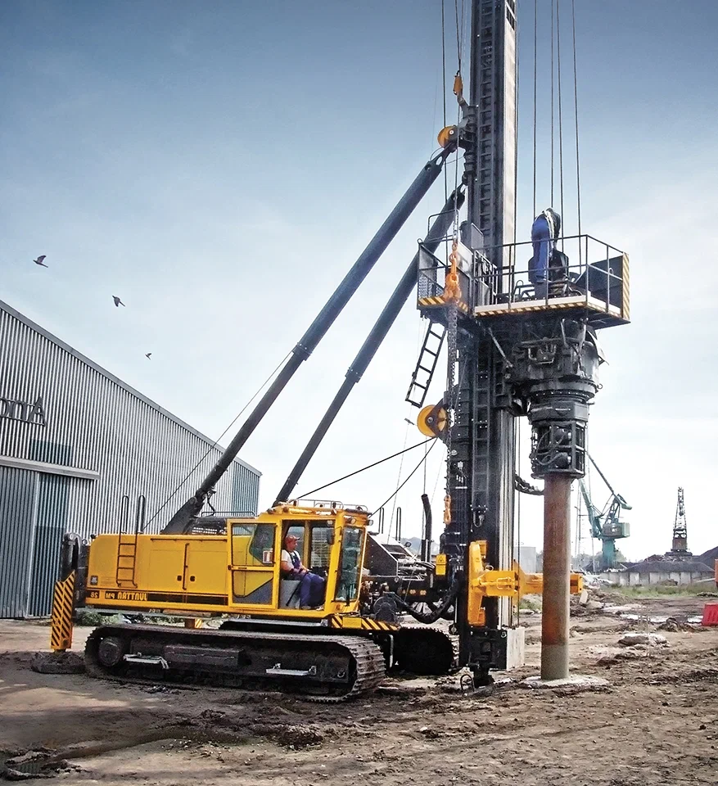
Рис. 1 Свайная машина с бабой копра

Задача 5. Скорость электропоезда, перевозившего руду с Узельгинского рудника до перерабатывающей фабрики Учалинского горно-обогатительного комбината, увеличилась от 18км/ч до 108 км/ч на пути 875 м. Определите ускорение движения поезда и время ускорения, считая движение равноускоренным.
Задача 6. При пуске двигателя подземного самосвала МОАЗ-75840 через его стартер в течении 3 секунд протекает ток 200А от аккумулятора напряжением 24 В. Какую работу совершает при этом стартер?
Задача 7. Аккумуляторные электровозы-локомотивы или тяговые машины, перемещают полезные ископаемые в шахте «Озерное». Они работают при напряжении 550 В и силе тока 70 А. Какова мощность двигателя? Какую работу совершает электрический ток за 8 часов?
Задача 8. Современные шахтные подъемные машины являются одними из наиболее мощных стационарных установок на руднике «Чебачьем». Мощность электродвигателя достигает 10 кВт. Она поднимает 5т руды на высоту 10 м за 2,5 минуты. Каков КПД машины?
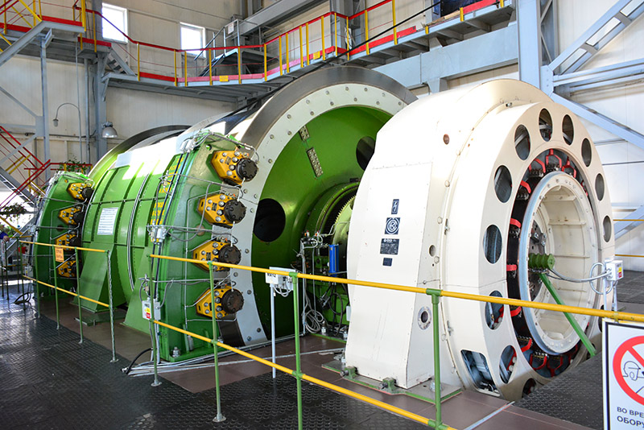
Рис. 2. Шахтная подъемная машина
Задача 9. Масса электровоза - локомотива 3000 т. Коэффициент трения 0,02. Какова должна быть сила тяги локомотива, чтобы он набрал скорость 60 км/ч через 2 минуты после начала движения? Движение при разгоне считать равноускоренным.
Задача 10. Электрическая печь для плавки металла Магнитогорского металлургического комбината потребляет ток 800 А при напряжении 60 В. Какое количество теплоты выделяется в печи за 10 минут?
Задача 11. Найдите среднюю скорость движения шахтера по штольне (горизонтальная выработка) рудника «Чебачье», если первую четверть времени он двигался со скоростью 7 м/с, а оставшееся время – со скоростью 4 м/с.
Задача 12. За какое время ПДМ17 (шахтная погрузочно-доставочная машина) пройдет квершлаг Узельгинского рудника длиной 200 м, если длина машины 6 м, а его скорость 36 км/ч?
Квершлаг (нем. Querschlag) – горизонтальная, реже наклонная подземная горная выработка, не имеющая непосредственного выхода на земную поверхность. Проходит по пустым породам поперёк простирания пласта и соединяет шахтный ствол со штреками. Предназначается для вскрытия пластов полезного ископаемого, транспортировки грузов, передвижения людей, вентиляции, отвода подземных вод из шахты и других целей.
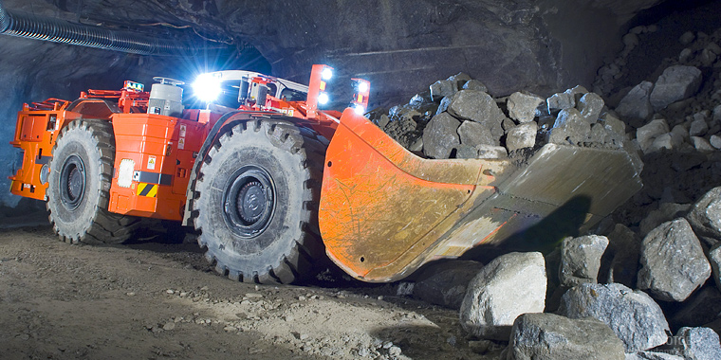
Рис. 3. Погрузочно-доставочная машина
Задача 13. Ведущее колесо ПДМ17 (шахтная погрузочно-доставочная машина) имеет радиус 1,2 м, делает 300 об/мин. С какой скоростью движется машина, ведомая этим колесом?
Задача 14. Шахтная погрузочно-доставочная машина (ПДМ17) имеет мощность 50 кВт. Какую работу совершает ПДМ17 за смену в течении 10 часов работы?
Задача 15. Расстояние от центра поселка Межозерный до шахты Узельгинский 5 км. Автобус, перевозящий шахтеров, движется со скоростью 50 км/ч. Сколько времени необходимо затратить автобусу на данную поездку?
Задача 16. Асинхронные электродвигатели АИР 80, применяются практически во всех отраслях промышленности. Они используются для привода вентиляционного оборудования, насосов, компрессорных установок, станков. Шкив диаметром 0,2 м делает 1400 оборотов за 10 минут. Определите период, частоту вращения, линейную и угловую скорость точек, лежащих на ободе шкива.
Задача 17. В выработке шахты УГОКа объемом 200 м³ относительная влажность воздуха при 20 ºС составляет 70%. Определите массу водяных поров в воздухе шахты.
Задача 18. Для преобразования электрической энергии при электроснабжении подземных горных работ на руднике Узельгинском широко применяются трансформаторы. На первичную обмотку трансформатора, имеющего 120 витков подано напряжение 220 В. Вторичная обмотка имеет 480 витков. Определите напряжение на зажимах вторичной обмотке.
Задача 19. Какова плотность горной породы, вывозимой с карьера УГОК, если объём куска породы равен 0,04 м^{3,} а масса горной породы – 75 кг.
Задача 20. На Узельгинском руднике добыли 5 т медно-колчеданной руды, содержащей 7% меди. Плотность руды равна 3600 кг/м³. Определите объём руды, перевозимой на обогатительную фабрику, и массу меди, содержащейся в данном куске руды.
Задача 21. На карьерах УГОКа работают БелАЗы, мощность двигателя которых 3500 л.с. Определите мощность БелАЗа в кВт. Вычислите работу, совершаемую двигателем за 3 часа.
Задача 22. Узельгинский карьер имеет длину 1800 м. БелАЗ совершает движение по карьеру со средней скоростью 54 км/ч. Сколько рейсов он совершит за смену (12ч.), двигаясь от места погрузки до разгрузочного пункта?
Задача 23. Электрослесарь УГОКа в своей работе использует амперметры, вольтметры. Определите цену деления и показания этих приборов.
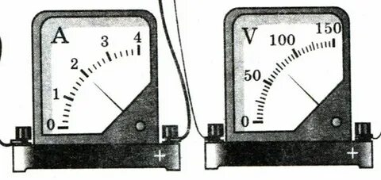
Задача 24. Манометр, подсоединенный на водонапорной станции водоотведения шахты «Озерный» к трубе, по которой подается вода в бак башни, показывает давление 303000 Па. Какая высота воды в башне?
Задача 25. Под каким давлением должна подавать воду насосная станция, расположенная в карьере «Молодежный», чтобы давление воды в водоотливе было не менее 15 кПа. Высота верхней части водоотлива относительно насосной станции 80 м.
Водоотлив на карьере – это сбор и удаление подземных или поверхностных вод из горных выработок. В зависимости от местоположения главных водосборников карьерный водоотлив разделяют на открытый, подземный и комбинированный
Задача 26. Добываемые полезные ископаемые на Учалинском медно-цинковом колчеданном месторождении включают в себя: медь, золото, серебро, платину и др. металлы. Используя таблицу плотностей металлов, определите тела из каких металлов будут плавать в ртути.
Задача 27. Ново-Учалинское месторождение имеет запасы руды в количестве 126,6 млн.т. Предполагается ежегодная добыча руды 4,5 млн.т. За какой период времени будет произведена добыча всей руды (ответ дайте в годах и в часах). Определите вес добытой за год руды.

ИНЖЕНЕРНЫЕ КЕЙСЫ ПО ХИМИИ

1. Кейс-задания

Кейс «Свинец»
темы «Металлы и их соединения», «Химия и окружающая среда» 9 класс
В Челябинской области учитываются 2 месторождения медноколчеданных руд: Талганское и Чебачье с балансовыми запасами свинца как попутного полезного компонента. Оба месторождения учитываются в группе разрабатываемых на другие компоненты (медь, цинк и др.), поскольку свинец в концентраты не извлекается.
АО «Учалинский ГОК» с 2004 года разрабатывает подземным способом Талганское месторождение медно-цинковых и серноколчеданных руд. ОАО «Александринская горнорудная компания» разрабатывало месторождение Чебачье. Добыча ведется подземным способом.
Активность человека привела к серьезным последствиям в природном цикле свинца. Содержание свинца в окружающей среде растет достаточно быстро в результате деятельности человека. Со времен Древнего Мира наблюдались случаи отравления людей, использовавших для хранения пищи свинцовую посуду. В воду свинец попадает из загрязненной им почвы, а при прямых сбросах отходов – в реки и моря. В свинцовых трубах, а также в печах для выплавки металлов свинец контактирует с водой и кислородом воздуха, окисляясь до гидроксида свинца. В подщелоченной воде этот элемент накапливается в больших концентрациях в виде растворимых плюмбитов, затем соединяется с растворенным в воде углекислым газом до образования хорошо растворимого вещества гидрокарбоната свинца. Еще один серьезный источник загрязнения окружающей среды свинцом – это выхлопы автомобилей. В бензин как антидетонирующие присадки добавляются летучие ядовитые вещества тетраэтилсвинец (С₂Н₅)₄Рb и тетраметилсвинец (СН₃)₄Рb, в которых содержание свинца составляет 80 мг/л. В результате концентрация свинца в воздухе в крупных промышленных городах составляет от 5 мкг/см³ и выше. Растения абсорбируют свинец из воздуха, наибольшая концентрация его встречается вдоль автомобильных дорог. Кроме того, свинец используется для производства аккумуляторных батарей (40%), в строительстве (12%) и 6% его используют для покрытия кабелей. Долгое время при приготовлении красок применялись свинцовые пигменты. Известны такие краски как «желтый крон» – хромат свинца РbСrО₄, «сурик» – ортоплюмбат свинца Pb₂PbO₄, «свинцовые белила» – карбонат свинца Pb(OH)₂*2PbCO₃. Свинцовыми пигментами глазурировали посуду. Органические и неорганические соединения свинца являются постоянными источниками отравления. Попадая в организм, соединения Рь²⁺ нарушают обмен веществ, замедляют ферментативные процессы, вызывают заболевания мозга и умственную отсталость. Свинец способен заменять кальций в костях. Степень отравления свинцом находят по его концентрации в крови.
Свинец и его сплавы широко используются в инженерии благодаря своим свойствам, таким как высокая плотность, низкая температура плавления, пластичность и относительная инертность.
Некоторые области применения свинца в инженерии:
радиационная защита. Свинец хорошо поглощает гамма- и рентгеновское излучение, поэтому используется в рентгеновских установках, ядерных реакторах и других источниках ионизирующей радиации;
производство свинцово-кислотных аккумуляторных батарей. Свинец — компонент этих батарей, а также используется для изготовления пластин и оболочек кабелей;
коррозионностойкая футеровка. Свинец применяют для защиты трубопроводных магистралей и технологического оборудования, которое контактирует с агрессивными средами;
Звукопоглощающий слой. Листовой свинец используют в стенах, полах и потолках звукозаписывающих студий.
В инженерии также используются различные сплавы свинца, например:
Свинцово-сурьмянистые сплавы. Улучшают прочность, твёрдость и устойчивость к коррозии, применяются в литье деталей, изготовлении водопроводных и канализационных труб, пуль, аккумуляторов.
Кальциевые баббиты. Обеспечивают хорошие антифрикционные свойства, из них изготавливают подшипники и детали двигателей.
Припои. Используются для низкотемпературной пайки металлов, например, железа, стали, никеля, меди.
Задания:
1. Напишите уравнения реакций описанных процессов контакта свинца с веществами в воде.
2. Составьте схему попадания в человеческий организм.
3. Предложите меры борьбы со свинцовыми загрязнителями, не забывая о том, что, если уменьшить количество свинца в присадках, то увеличится выброс других не менее серьезных загрязнителей, например, СО (угарный газ).

Кейс «Промышленность Челябинской области»
темы «Металлы и их соединения», «Химия и окружающая среда» 9 класс
Текст 1 «Комбинат «Магнезит»
Крупнейшее в мире предприятие по выпуску высокостойких огнеупорных материалов имеет собственную сырьевую базу и полный технологический цикл от добычи сырья до выпуска готовой продукции. Саткинский комбинат «Магнезит» входит в состав холдинга «Группа «Магнезит».
Залежи кристаллического магнезита в окрестностях г. Сатка были обнаружены и частично разведаны в конце XIX века. В 1900 году на средства частных предпринимателей была начата добыча магнезита и строительство завода. Магнезитовые изделия впервые были испытаны на Златоустовском металлургическом заводе.
Комбинат производит более ста наименований продукции – огнеупорные изделия и неформованные материалы для тепловых агрегатов, а также карбидкремниевые электронагреватели для печей сопротивления, металлургический доломит, строительный щебень. Потребителями продукции комбината являются более 700 отечественных и зарубежных предприятий черной и цветной металлургии, цементной, химической, целлюлозно-бумажной, сахарной отраслей промышленности, машиностроения, энергетики, сельского хозяйства.
Текст 2 «Кыштымский медеэлектролитный завод»
Одно из старейших металлургических предприятий Урала. Со времени его основания в 1757 году Н.Н. Демидовым, завод почти 150 лет являлся железоделательным. В 1920 году из сохранившихся запасов медных слитков – вайербарсов – была налажена прокатка медной проволоки. В двадцатые-тридцатые годы XX века на КМЭЗ впервые в нашей стране были получены селен, теллур и сплав Доре, а также началось производство медного купороса. Основным видом деятельности Кыштымского медеэлектролитного завода является огневое и электролитическое рафинирование меди, производство продукции из меди.
Завод состоит из цехов:
- Медеплавильный цех (оборудован одной наклоняющейся печью емкостью 380 тонн, укомплектованной горелками и системой компьютерного управления, разливочным комплексом, завалочной машиной. Процесс огневого рафинирования осуществляется в новом цехе производительностью 112 тыс. тонн анодов в год).
- Цех электролиза меди (отделение электролиза меди, отделение получения купороса, отделение аффинажа (металлургический процесс получения высокочистых благородных металлов путем отделения от них загрязняющих примесей, например, рафинирование металлов), в котором происходит предварительная обработка шлама к выпуску золота и серебра в слитках, концентрата металлов платиновой группы)
- Цех производства медной катанки (Процесс производства медной катанки, получающую методом непрерывного литья и прокатки, осуществляется по технологии американской фирмы «Southwire».
- Цех фольги (завод является единственным в России производителем фольги медной электролитической, являющейся основой для производства фольгированных диэлектриков).
- Центральная заводская лаборатория (в состав ЦЗЛ входят семь участков: участок физико-химических методов анализа в АБК ОЭМ-1, участок аффинажного отделения, аналитическая лаборатория, экологическая лаборатория, участок физико-химических методов анализа в АБК ОЭМ-2, участок испытания катанки; группа наладки приборов, имеющие современное аналитическое оборудование).
Предприятие выпускает следующую продукцию: катоды и катанка медные, купорос медный, реактивы медь и никель под маркой «чистый», слитки золота мерные, золото и серебро в слитках, селен технический, проволока медная круглая электротехническая, палладий и платина в порошке, ленты медные для кабельной промышленности, теллур технический, столовые приборы и принадлежности кухонные из нержавеющей стали с нитридтитановым покрытием.
Задания:
- Заполните таблицу (по текстам 1-2).

Название предприятия | Сырье | Продукция | Применение продукции, поставки, особенности

2. Решите задачу (по тексту 1).
В Саткинском месторождении добывают распространённый минерал – Магнезит — карбонат магния MgCO₃. Магнезитовые огнеупорные изделия изготовляют путем обжига сырца, сформованного из обожженного магнезита (MgCO₃=MgO+CO₂) с соответствующими добавками. Они содержат оксида магния MgO не менее 90%. Огнеупорная промышленность выпускает два вида магнезитовой продукции: металлургические порошки, идущие для наварки подин (дна печи) мартеновских и электросталеплавильных печей, и магнезитовые изделия — кирпич и специальные стаканы и пробки, предназначенные для разливки стали из сталеразливочных ковшей. Определите массу оксида магния, который можно получить из 1,5 т магнезита. Почему Саткинский комбинат «Магнезит» имеет мировое значение?
Решите задачу (по тексту 2).
Масса первого сплава в ЗАО «Кыштымский медеоэлектролитный завод» на 3 кг больше массы второго сплава. Первый сплав содержит 10% цинка, второй 40% цинка. Новый сплав, полученный из двух первоначальных, содержит 20% цинка. Определите массу нового сплава.

Кейс «Использование воздуха на промышленных предприятиях»
темы «Неметаллы и их соединения», «Химия и окружающая среда» 9 класс
В быту и в промышленности кислород воздуха используется для сжигания топлива с целью получения тепла и механической энергии в двигателях внутреннего сгорания. Кроме того, из воздуха методом сжижения добывают инертные газы. В кислородном цехе Магнитогорского металлургического комбината развернуто производство криптоноксеноновой смеси. Для переработки первичного криптонового концентрата используется установка «Хром-3», построенная по циклу низкого давления без машинного компремирования кислорода с внутренним сжатием очищенного ПКК в жидком виде с последующей газификацией. За счет низких эксплуатационных затрат себестоимость производства Kr-Xe смеси на установках «Хром-3» намного ниже. На сегодняшний день спектр применения смеси достаточно широк: от космоса (фториды криптона в качестве окислителей ракетного топлива) и медицины (в рентгеновских исследованиях головного мозга) до строительства (для теплоизоляции в пластиковых окнах криптон закачивают внутрь стеклопакетов). Основным потребителем криптоноксеноновой смеси является электроламповая промышленность для заполнения ламп накаливания, увеличивая при этом срок службы нити накала.
Задание.
- Ответьте на вопросы (по тексту 2). Что такое криптоноксеноновая смесь? Как получают данную смесь в кислородном цехе ММК?
- Решите задачу. Кислородный цех Магнитогорского металлургического комбината может полностью обеспечивать газообразным кислородом всех потребителей, в том числе и медицинские учреждения. Какой объем воздуха необходим для получения 15л кислорода, если объемная доля кислорода в воздухе 21%?

Кейс «Химические элементы в почвах Челябинской области. Ртуть – опасный загрязнитель почв»
темы «Металлы и их соединения», «Химия и окружающая среда» 9 класс
К особым загрязнениям относят содержание в почве городов ртути. Ртуть принадлежит группе тяжелых металлов. Ее специфичность структуры такова, что распределение этого элемента в почве, а часто и источники ртути очень трудно контролировать. Основными техногенными источниками загрязнения ртутью являются металлургия и цементные производства. Кроме того, много ртути выделяется при сжигании различных видов топлива. Как отмечает доктор геолого-минералогических наук В.З. Фурсов, долгое время занимающийся геохимией этого элемента, «ртуть и разные ее соединения находятся между собой в динамическом равновесии, которое может смещаться в ту или другую сторону за счет изменения солнечного излучения, температуры, химизма и других факторов...». Исследователь сделал вывод о том, что «с ростом загрязнения увеличиваются температура, ассортимент и концентрация газовых и аэрозольных (пылевых) компонентов в атмосфере, воде и почве, что может привести к существенному усилению выхода паров ртути с земной поверхности в атмосферу». Получается, что чем больше человек загрязняет окружающую среду, тем больше паров ртути накапливается в ней.
Замечены на территории Челябинской области высокие содержания паров ртути в приземном слое воздуха и почве в Карабаше и Челябинске. В Карабаше обширная ртутная аномалия занимает половину площади города.
На территории Челябинска небольшие по интенсивности аномалии ртути наблюдаются в центральной и северной частях города. Они связаны с интенсивностью работы транспорта и котельных установок.
2. Ответьте на вопрос.
С помощью дополнительных источников (СМИ, Интернет-ресурсы, печатные издания) найдите информацию о предприятиях Челябинской области, основными техногенными источниками загрязнения которых, является ртуть.

Кейс «Производство щебня в Челябинской области»
темы «Важнейшие представители неорганических веществ», 8 класс, «Химия и окружающая среда» 9 класс

Текст 1 «Хребетский щебёночный завод»
Завод образован в 1947 году. Основным направлением деятельности Хребетского щебеночного завода является выпуск щебня различных фракций. Сырьем для производства щебня являются высокопрочные граниты (кварц SiO₂, полевые шпаты K[AlSi3O₈], Na[AlSi3O₈], Ca[AlSi₃O₈], слюды KNa(FeLiAlMn)₃[AlSi₃O₁₀](OHF)₂) и гранодиориты.
На Хребетском щебеночном заводе неоднократно проводятся реконструкция и модернизация оборудования, внедряются новые технологии, обновлен парк карьерных автосамосвалов БелАЗ, введен в эксплуатацию дизельный экскаватор HITACHI ZX-800 емкостью ковша 4 кубических метра. Хребетский щебёночный завод является филиалом ОАО «Первая нерудная компания», созданного на базе имущества ОАО «Российские железные дороги».
Текст 2 «Гумбейский щебёночный карьер»
Находится в Агаповском районе. Карьер интересен тем, что он граничит с ранее отработанным шеелитовым рудником. В северной части карьера расположено молибденитовое (MoS₂) зеркало скольжения. Наблюдаются залежи фиолетового флюорита (CaF₂), кальцита (CaCO₃) и шеелита(CaWO₃), кристаллы которого коричневого цвета до 3мм по ребру. Гумбейский щебеночный комплекс осуществляет производство щебня различных фракций из гранодиоритов до 2 млн тонн готовой продукции. Производимая продукция поставляется для ОАО «РЖД».
Задание.
1. Ответьте на вопрос (по тексту 1-2)
Благодаря какому сырью, физические свойства щебня, уникальны?
2. Решите задачу. Длина дороги от города Касли до города Кыштыма 30 км, и 2/5 её засыпано гравием, добываемым на Хребетском щебеночном заводе. Посчитайте, сколько километров засыпано щебенкой?

2. Смысловые тексты (мини-кейсы)

Задание № 1 «Марганец»
темы «Первоначальные химические понятия», 8 класс, «Металлы и их соединения», «Химия и окружающая среда» 9 класс
Соединения марганца в организм в основном поступают с пищей. Много его содержится в ржаном хлебе, пшеничных и рисовых отрубях, горохе, сое, свекле. Марганец поступает в растение в виде иона Мn²⁺. Среднесуточная потребность в марганце у человека составляет 5-9 мг. Биологическая усвояемость марганца невысокая, всего лишь 3-5%. В медицинской практике этот химический элемент применяют для промывания ран, используя раствор перманганата калия с w = 0,5% (р = 1 г/мл).
1. Рассчитайте, какое количество молей марганца содержится в организме человека.
2. Напишите электронную формулу иона марганца.
3. Для обработки ран нужно приготовить раствор перманганата калия, а в наличии есть только 10-граммовый препарат. Какой объем раствора необходимо приготовить из такого количества перманганата калия, если плотность раствора должна быть 1 г/м

Задание № 2 «Молибден»
темы «Первоначальные химические понятия», 8 класс, «Металлы и их соединения», «Химия и окружающая среда» 9 класс
В организм взрослого человека ежесуточно поступает около 0,3 мг молибдена вместе с пищей. Более половины поступившего в ЖКТ молибдена всасывается в кровь. В кровь поступает около 80% молибдена, он связывается с белками и транспортируется по всему организму. В организме человека молибден накапливается в печени, а в крови распределяется равномерно.
В организме млекопитающих молибден не накапливается. Растворимые соли молибдена выводятся из организма с мочой (0,15 мг) и калом. Тетрамолибдат аммония применяется в медицине для лечения опухолей мозга.
1. Рассчитайте, какое количество молей молибдена поступает в человеческий организм.
2. Какой процент молибдена выводится с мочой?
5. Найдите молярную массу тетрамолибдата аммония.

Задание № 3 «Калий»
темы «Первоначальные химические понятия», 8 класс, «Металлы и их соединения», «Химия и окружающая среда» 9 класс
В организме человека количество атомов калия составляет 2,2*10²⁴. Его содержание в пище жителей разных стран колеблется от 1800 до 5600 мг. Для лиц 18-летнего возраста минимальная величина, рекомендуемая для суточного потребления калия, установлена в размере 2000 мг. Для людей старшего возраста к этой величине прибавляют количество лет отдельного человека: например, для людей, возраст которых – 50 лет, этот показатель равен 2000+50=2050. Биологическая усвояемость калия организмом составляет 90-95%. Калий легко всасывается и быстро выводится из организма с мочой. Калийсодержащий препарат – это перманганат калия.
1. Рассчитайте, сколько граммов калия содержится в теле человека.
2. Подсчитайте, какое количество граммов калия усваивается организмом человека в возрасте 60 лет.
3. В больнице для промывания горла пациенту назначили 0,5%-ный раствор перманганата калия, а в наличии оказался только 6%-ный раствор этого вещества. Сколько воды и 6%-ного раствора потребуется, чтобы приготовить 1 кг 0,5%-ного раствора перманганата калия?

3. Блиц-вопросы по химии

темы «Первоначальные химические понятия», 8 класс, «Металлы и их соединения», 9 класс
1. Концентрация этого химического элемента максимально отмечена в твердых тканях зубов. По электронной формуле внешнего энергетического уровня определите этот элемент: 3s². Напишите его символ, название и порядковый номер, укажите семейство элемента в системе. (Ответ: магний)
2. Этот химический элемент в основном содержится в ногтях. Определите положение этого химического элемента в периодической системе элементов, укажите период, группу и подгруппу по электронной формуле: 1s²2s²2p⁶3s²3p⁶4s²3d³. (Ответ: ванадий)
3. Найдите молекулярную формулу «бариевой каши», применяемой медицинскими работниками. Они дают ее пациентам перед рентгеном желудка. Массовые доли элементов «бариевой каши» составляют: 58,79% (Ва), 13,73% (S), 27,46% (О). (Ответ: ВаSO₄)
4. «Черный ящик». Как взаимосвязаны между собой такие понятия, как материаловедение, сплавы и химия?
5. У шофера рабочая одежда испачкана машинным маслом. Он замочил его в обычном порошке. Машинное масло не отстиралось. Какой растворитель нужно использовать для удаления пятен?

ПРАКТИЧЕСКИЕ РАБОТЫ ПО ТРУДУ (ТЕХНОЛОГИИ)

Практическая работа
«Применение библиотек Pioneer SDK Python для создания автономного полёта дрона Geoscan Mini»

Цель работы:
Научиться использовать Pioneer_SDK (Python) для управления дроном Geoscan Mini в режиме автономного полёта, включая взлёт, навигацию по точкам и посадку.
Оборудование и ПО:
1. Квадрокоптер Geoscan Mini
2. Компьютер с установленным:
- Pioneer Station
- PyCharm
- Python 3.x
- Библиотека pioneer_sdk (pyparrot, mavlink)
3. Сетевой доступ к дрону (через Wi-Fi или USB)
Теоретическая часть:
PyCharm — это интеллектуальная Python IDE с полным набором средств для эффективной разработки на языке Python. Выпускается в двух вариантах – бесплатная версия PyCharm Community Edition (рассматриваемая далее) и платная PyCharm Professional Edition. PyCharm выполняет проверку кода в реальном времени, и автодополнение (в том числе основываясь на информации, полученной во время исполнения кода).
Что такое Pioneer_SDK?
Pioneer_SDK — это программный пакет от компании Geoscan, предназначенный для разработки приложений управления дронами серии Pioneer и Geoscan Mini. Он предоставляет API на языке Python для выполнения следующих задач:
- Получение данных с камер и датчиков
- Отправка команд на движение
- Управление состоянием дрона (взлет, посадка, ожидание)
- Работа с GPS и IMU
Некоторые команды Pioneer_SDK
Команда | Описание
drone.arm() | Армирование дрона
drone.takeoff() | Взлет на заданную высоту
drone.go_to_local_point(x, y, z, yaw) | Полёт к точке в локальной системе координат
drone.point_reached() | Проверка достижения точки
drone.set_position(x, y, z, yaw) | Установка позиции без автонавигации
drone.land() | Посадка
camera.get_frame() | Получение кадра с камеры

Дополнительные возможности (получение видеопотока)
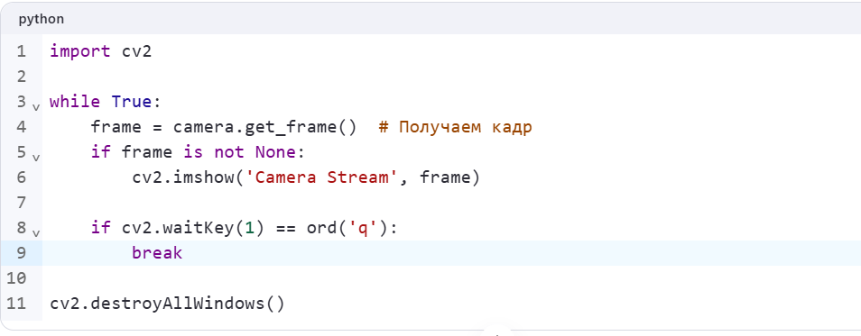
Практическая часть:
Шаг 1. Настройка PyCharm и установка Pioneer_SDK
Запускаем PyCharm. При открытии программы появляется стартовое окно, в котором можно увидеть следующие вкладки:
- Поиск и созданные ранее проекты для быстрого доступа;
- Вкладки создания и открытия проектов;
- Настройка среды;
- Установка различных плагинов;
- Обучение от PyCharm;
Перейдём к созданию проекта, выбрав опцию «New Project»
  - В верхней строке Location выберем путь для сохранения проекта.
  - В строке New environment using выберем опцию Virtualenv для создания виртуального окружения.
Создавая проект для Python, нужно выбрать его окружение. Иначе говоря, нужно ограничить видимость мест, в которых он будет искать установленные библиотеки для проекта. Целесообразно использовать виртуальное окружение в таких случаях:
- Если в двух и более проектах необходимо использовать разные версии одной библиотеки. Установленные стандартным образом библиотеки разных версий будут стирать друг друга и всегда будет оставаться только один экземпляр библиотеки. При создании виртуального окружения библиотеки устанавливаются индивидуально для каждого проекта.
- Если вы пользуетесь чужим компьютером, то вам могут запретить доступ к папке, в которой хранятся необходимые библиотеки. В случае использования виртуального окружения для передачи проекта другому пользователю достаточно выполнить лишь одну команду, которая создаст список используемых библиотек. А получателю, соответственно, нужно будет выполнить одну команду с этим списком для установки всех библиотек.
Проверка, что для проекта создано виртуальное окружение.
После создания проекта и настройки окружения открывается следующее окно:
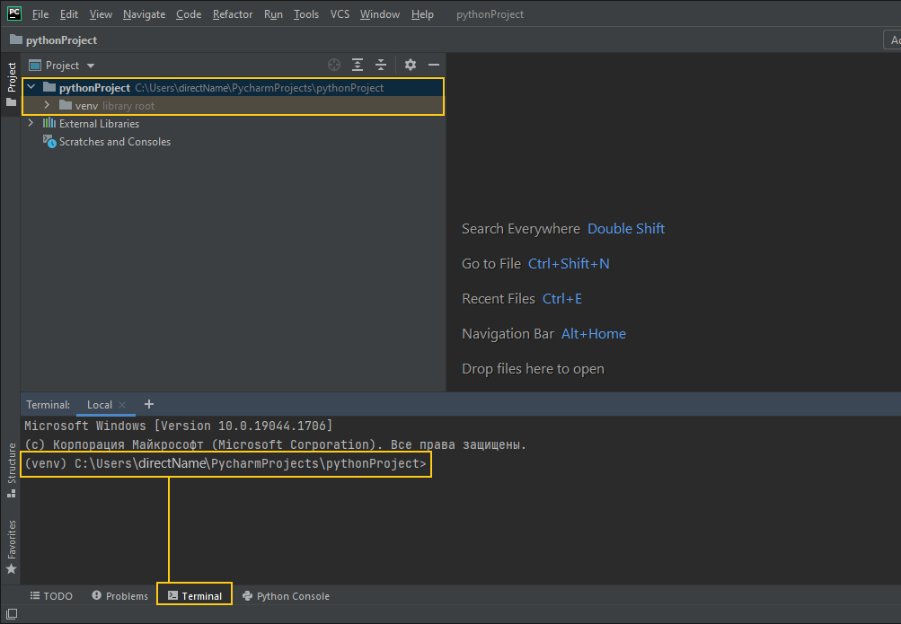
Слева расположено дерево текущего проекта. Обратите внимание, что в корневой папке с названием проекта должна появиться папка с названием venv (virtual environment). В нее будут устанавливаться все библиотеки. Внизу рабочей области можно увидеть терминал, в котором тоже указано, что директория, в которой мы находимся, является виртуальным окружением.
Если все действия выполнены верно, но созданный проект не является виртуальным - откройте настройки PyCharm(Ctrl + Alt + S, либо File → Settings). В дереве слева выберите раздел Tools → Terminal и убедитесь, что в графе Shell path выбрано cmd после чего создайте новый проект.
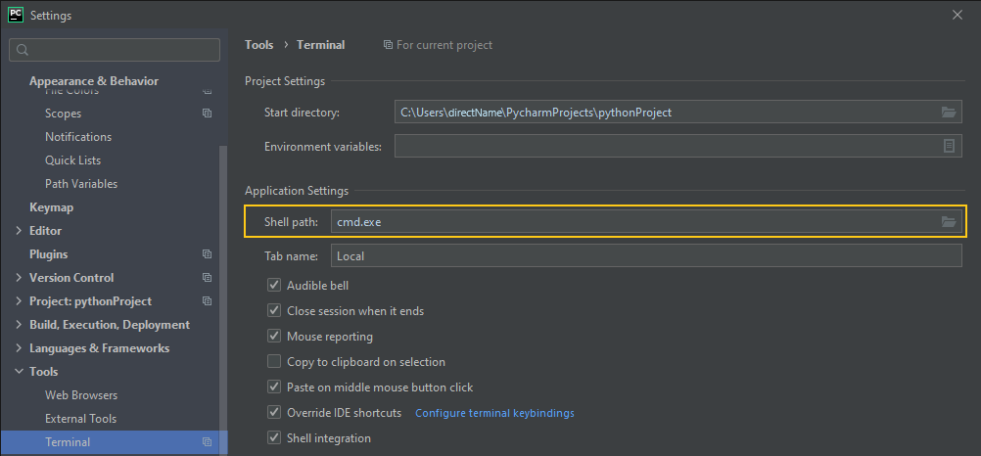
Все библиотеки добавляются в проект с помощью pip install. Создадим проект, в котором планируется использование библиотеки pioneer_sdk. Для этого в терминале PyCharm выполним одну из команд:
pip install pioneer-sdk
python -m pip install pioneer-sdk
После установки можно выполнить импорт установленной библиотеки в проект и запустить пример, использующий ее.
Шаг 2. Подключение к дрону
- Для работы с Pioneer Mini в первую очередь необходимо проверить актуальность его прошивки автопилота, ESP32 и параметров автопилота. Проверку и обновление прошивки можно выполнить на установленном ПО Pioneer Station
- Следующим шагом включаем Pioneer Mini и подключаемся к нему по Wi-Fi. Имя сети каждого коптера уникально, но пароль у всех одинаковый: «12345678».
Шаг 3. Запуск скрипта
В проекте создаём новый файл (Alt+Insert), либо File → New. Выбираем тип файла Python File и указываем произвольное название.
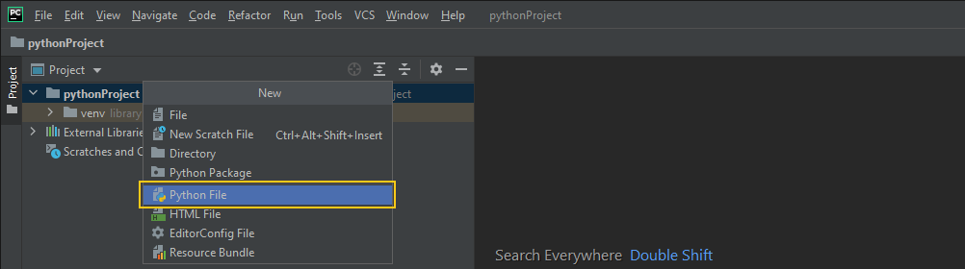
После создания файл откроется для редактирования и будет доступен в дереве проекта слева. Копируем содержимое скрипта camera_stream.py в наш документ. Как мы видим, первой строкой является import из ранее установленной библиотеки pioneer_sdk. Для запуска скрипта достаточно нажать Ctrl + Shift + F10 либо нажать на пиктограмму с зеленым прямоугольником. Остановка скрипта выполняется по нажатию Ctrl + F2, либо нажатием на иконку с красным квадратом.
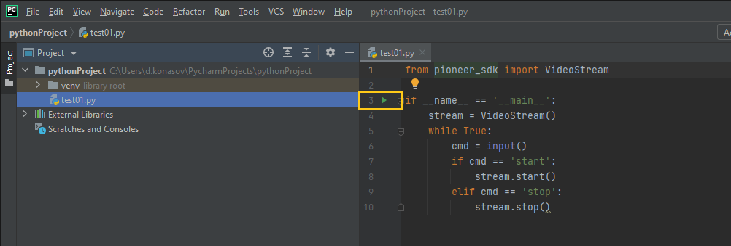

Шаг 4. Полёт по точкам. Напишем алгоритм полета в точку
Таблица маршрута:
№ | Х, м | Y, м | Z, м | Назначение
1 | 0 | 0 | 0 | Взлет
2 | 2 | 0 | 1.5 | Первая точка
3 | 2 | -1 | 1.5 | Вторая точка
4 | 0 | 0 | 0 | Посадка

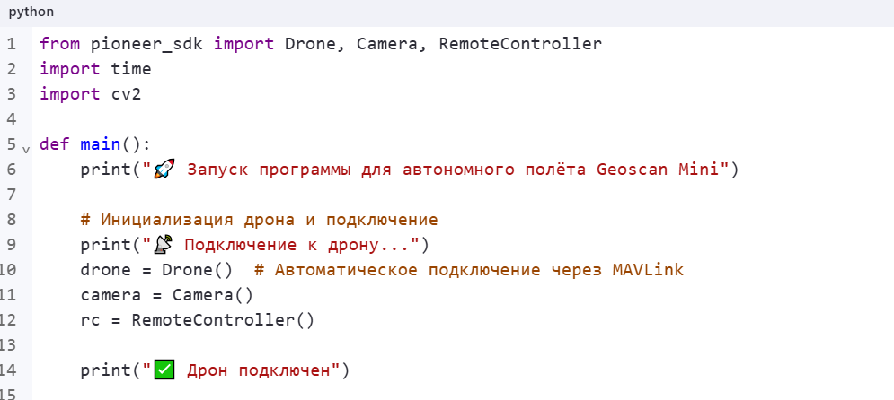
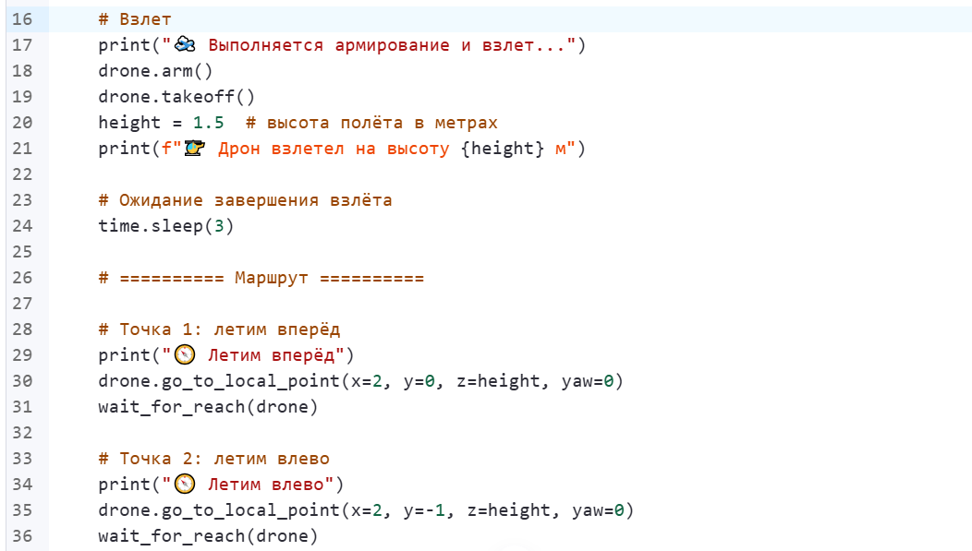
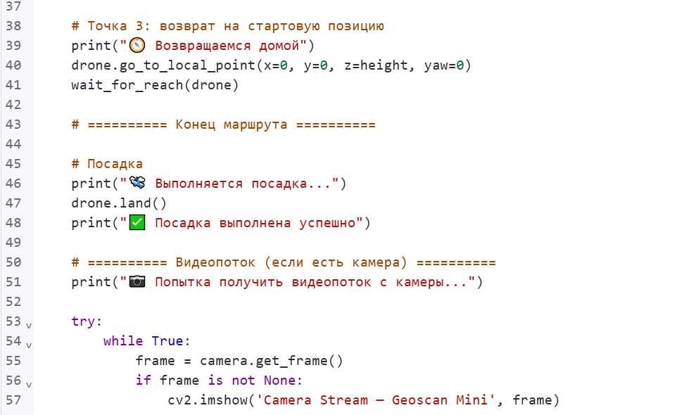
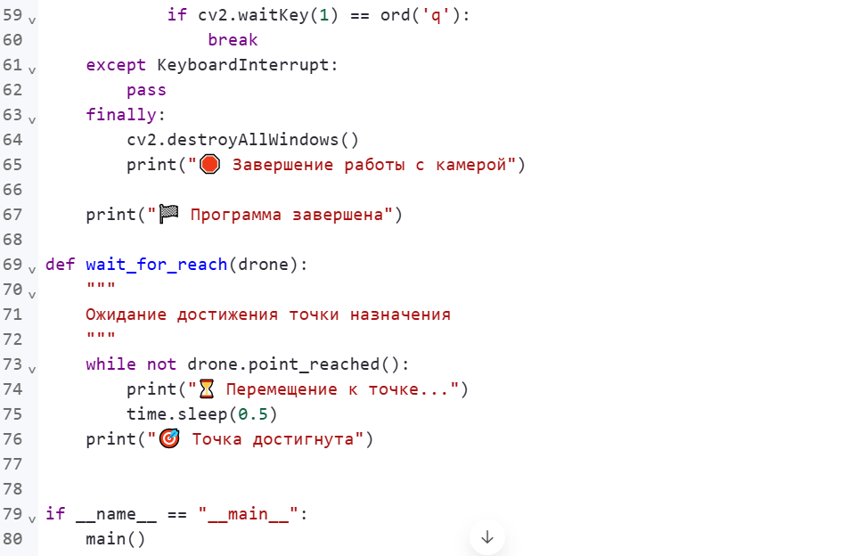

Анализ результатов:
- Общее время полёта: ________ секунд
- Пройденное расстояние: ________ метров
- Возможные ошибки: _______________________
Вопросы для самоконтроля
1. Общие знания о дроне и Pioneer_SDK
- Что такое Geoscan Mini?
- Для каких задач может использоваться дрон Geoscan Mini?
- Что такое Pioneer_SDK?
- Какой протокол используется для связи с дроном через SDK?
- Какие основные функции предоставляет Pioneer_SDK?
2. Подключение и управление дроном
- Как происходит подключение к дрону в коде?
- Какие команды используются для взлёта и посадки дрона?
- Что означает команда `drone.arm()`?
- Чем отличаются методы `go_to_local_point` и `set_position`?
- Как определить, достиг ли дрон целевой точки?
3. Системы координат и навигация
- Какие координаты используются в локальной системе (x, y, z)?
- Что означает параметр «yaw» при полёте к точке?
- Как можно использовать GPS-координаты вместо локальных?
- Как рассчитать новую точку на местности, зная расстояние и направление?
- Какие ошибки могут возникнуть при полёте по точкам?
4. Работа с видеопотоком
- Как получить видеопоток с камеры дрона?
- Какие библиотеки Python можно использовать для обработки изображения?
- Какие задачи можно решать с помощью видеопотока в автономном полёте?
- Какие объекты можно распознавать с помощью OpenCV?
- Как на основе анализа изображения изменить траекторию дрона?
5. Анализ и улучшение полёта
- Какие данные можно получать от дрона во время полёта?
- Какие параметры влияют на точность автономного полёта?
- Как можно улучшить стабильность маршрута?
- Какие меры безопасности необходимо соблюдать при автономном полёте?
- Какие проблемы могут возникнуть при работе с реальным дроном?
Дополнительное задание (для углубленного изучения):
- Напишите функцию, которая строит маршрут по N точкам, заданным в списке.
- Реализуйте автоматическое обнаружение цветного маркера и движение к нему.
- Добавьте запись данных о полёте (координаты, высота, время) в файл.
- Создайте графический интерфейс для управления дроном.

Заключение

Решение контекстных задач способствует формированию функциональной грамотности обучающихся и направлено на достижение комплекса образовательных результатов (личностных, метапредметных, предметных). Данные задачи могут быть использованы в качестве образцов, ориентируясь на которые учителя имеют возможность самостоятельно разрабатывать контекстные задания по различным темам школьного курса физики.
При разработке и апробации заданий приняли участие педагоги образовательных организаций Челябинской области, в том числе региональных инновационных площадок МОУ «Межозерная СОШ» Верхнеуральского района Челябинской области и МАОУ «Лицей №77 г. Челябинска». Учебное пособие предназначено для педагогических работников общеобразовательных организаций, в том числе работающих в инженерных классах, а также могут быть использованы при реализации дополнительных профессиональных программ повышения квалификации для организации практико-ориентированных занятий.
Рекомендуем обсуждение материалов, представленных в издании, на муниципальных методических объединениях учителей математики, физики, химии, труда (технологии) с целью актуализации и распространения опыта работы в условиях реализации Концепции создания и научно-методического сопровождения функционирования и развития сети профильного образования в Челябинской области и Концепции формирования и развития инженерной культуры обучающихся Челябинской области.

Авторский коллектив

Коликова Е.Г., заведующий кафедрой естественно-математических дисциплин ГБУ ДПО «Челябинский институт развития образования», кандидат педагогических наук
Шайкина В.Н., старший преподаватель кафедры естественно-математических дисциплин ГБУ ДПО «Челябинский институт развития образования»
Хафизова Н.Ю., старший преподаватель кафедры естественно-математических дисциплин ГБУ ДПО «Челябинский институт развития образования»
Антонова Н.А., старший преподаватель кафедры физики и технологии федерального государственного бюджетного образовательного учреждения высшего образования «Южно-Уральский государственный гуманитарно-педагогический университет», кандидат педагогических наук
Пяткова О.Б., младший научный сотрудник отдела организации научно-исследовательской работы ГБУ ДПО «Челябинский институт развития образования»
Федорова Н.М., учитель физики муниципального общеобразовательного учреждения «Межозерная средняя общеобразовательная школа» Верхнеуральского муниципального района Челябинской области (региональная инновационная площадка)
Кукченко Г.М., учитель физики муниципального общеобразовательного учреждения «Межозерная средняя общеобразовательная школа» Верхнеуральского муниципального района Челябинской области (региональная инновационная площадка)
Каширина А.В., учитель физики МАОУ «Лицей №77 г. Челябинска»
Кореченкова Д.А., учитель математики и информатики МАОУ «Лицей №77 г. Челябинска»
Кирякова А.В., учитель математики и информатики МАОУ «Лицей №77 г. Челябинска»

